附件1：
直播会议操作指南
一、电脑客户端操作指引:
1.点击链接https://live.zwlb.net/live/tvchat-1193708134，进入直播会议网站;
2.点击“请扫码登录”按钮用微信扫码进入网页版;
3.输入会议密码：12070930，后点击“观看直播”按钮，即进入直播会议界面。
二、手机客户端操作指引：
1.手机用户可直接微信扫描下方二维码进入；
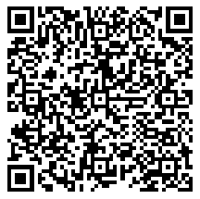
2.输入会议密码：12070930，后点击观看直播按钮，即进入直播会议界面。
- 会议期间的投票：
投票阶段管理员会在底部发布投票二维码，用户用微信扫码就可以参与投票评选。评选结束后工作人员将投票结果传递给会议现场直播人员并公示投票结果。

